УВАЖАЕМЫЕ ПРЕПОДАВАТЕЛИ И СТУДЕНТЫ!
Таганрогскому государственному педагогическому институту им. А.П. Чехова будет предоставлен доступ к электронно-библиотечной системе Znanium https://znanium.com/
Для доступа к полным текстам электронным изданий ЭБС Znanium зарегистрируйтесь на сайте https://znanium.com/. Для этого пройдите по ссылке, нажмите кнопку «Регистрация».
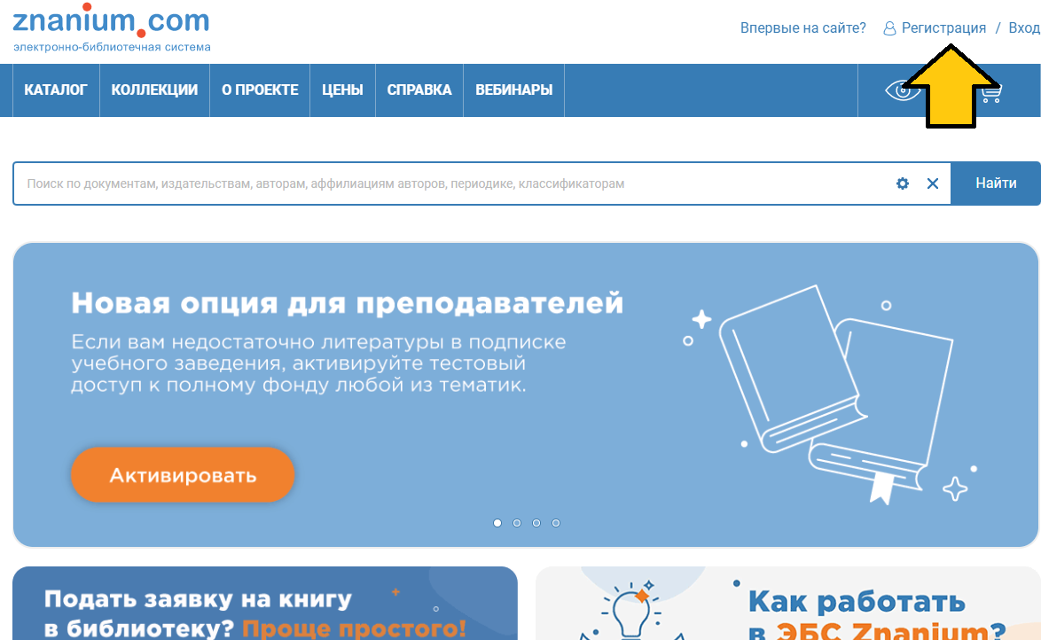

Заполните поля регистрационной формы. Далее выберите своё учебное заведение, нажав «Выберите своё учебное заведение из выпадающего списка – «Ростовский государственный экономический университет (РИНХ), ф-л Таганрогский государственный педагогический институт им. А.П. Чехова»
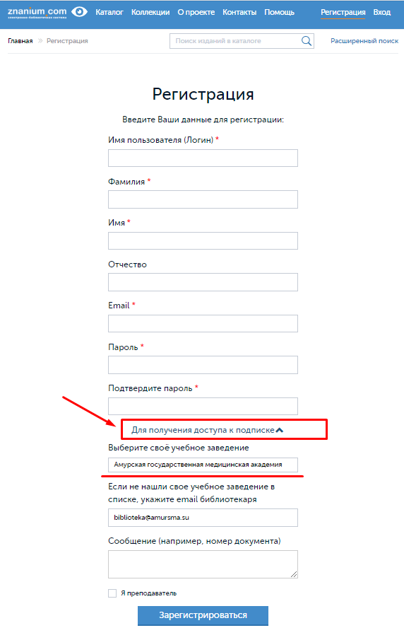
Нажмите кнопку «Зарегистрироваться». Для завершения регистрации используйте ссылку, которая отправлена на Ваш email.
Библиотека получит запрос и отправит Вам ключ доступа, который будет активирован автоматически.
Если у Вас остались вопросы, инструкция доступна по ссылке https://znanium.com/help/user

